**GUIA DIGITAL N° 1**

**COMPRENSIÓN LECTORA N°9**

**ASIGNATURA: : LENGUAJE Y COMUNICACIÓN .**

**CURSO: 4° Básico**

**DOCENTE: ALEJANDRA SEPULVEDA**

**OBJETIVO DE APRENDIZAJE : Comprensión lectora**

1. **Antes de iniciar las actividades de la guía n°3 que se encuentra a continuación, comienza con la lectura de este texto y luego responda las preguntas de la 1 a la 5 (respuestas se registran en cuaderno y la revisión la puede hacer con solucionario).**

**LOS PERITIOS**

Los peritios son unos animales que vivían en la Atlántida. Eran mitad ciervo, mitad ave. Tenían la cabeza y las patas del ciervo. En cuanto al cuerpo, era como el de un pájaro con sus alas y plumas. Lo sorprendente de estos animales consiste en que cuando les daba el sol, su sombra era la de un hombre. Algunos piensan que los peritios son espíritus de personas que murieron sin que les perdonaran alguna cosa mal hecha.

Se les ha sorprendido comiendo tierra seca. Volaban en bandadas a gran altura.

Los peritios eran temibles enemigos de los hombres. Parece ser que cuando lograban matar a un hombre, hacían coincidir su sombra con el hombre muerto y alcanzaban el perdón. Después se revolcaban en la sangre y luego huían hacia las alturas desapareciendo.

No existen armas para luchar con los peritios. Si bien el animal no puede matar a más de un hombre. Nadie ha podido ver nunca un peritio porque son animales inventados que nunca existieron.

1.- ¿Han existido alguna vez los peritios?

2.- ¿A qué animal se parecía su cabeza?

3.- ¿Cómo era su sombra?

4.- ¿Qué tenían que hacer para ser perdonados?

5.- ¿De qué se alimentaban los peritios?

_______________________________________________________

**GUÍA N°3 DE LENGUAJE Y COMUNICACIÓN**

**4°BÁSICO**

Nombre: _____________________________________Fecha: ________________

**Objetivo de Aprendizaje OA 4:** Profundizar su comprensión de las narraciones leídas: extrayendo información explícita e implícita, determinando las consecuencias de hechos o acciones, describiendo y comparando a los personajes, describiendo los diferentes ambientes que aparecen en un texto, reconociendo el problema y la solución en una narración, expresando opiniones fundamentadas sobre actitudes y acciones de los personajes, comparando diferentes textos escritos por un mismo autor.

**Indicadores de evaluación**: Explican, oralmente o por escrito, expresiones de un texto leído que usen sinónimos, antónimo, adjetivos y sustantivos. Relacionan aspectos del texto con sus experiencias y conocimientos. Expresan, oralmente o por escrito, una postura frente a la acción de un personaje y la fundamentan con ejemplos del texto. Explican qué consecuencia tiene determinada acción para un personaje. Explican, oralmente o por escrito, los problemas a los cuales se enfrentan los personajes y cómo se resuelven. Explican qué sentirían ellos si estuviesen en el lugar del personaje.

1. **Lee el siguiente texto y luego responde las preguntas 1 y 2.** 
   1. **Organiza los acontecimientos del relato en sus tres momentos.**

|  |  |  |
| --- | --- | --- |
| Inicio | Desarrollo | Desenlace |
|  |  |  |

* 1. **Elige a uno de los personajes, dibújalo y descríbelo física y psicológicamente.**

_______________________________________________________________________________________________________________________________________________________________________________________________________________________________________________________________________________________

1. **Lee y completa las actividades 1, 2, 3 y 4.** 
   * 1. **Identifica en el texto que acabas de leer, tres adjetivos y busca un antónimo para cada uno de ellos.**

Adjetivo: Indica la cualidad del sustantivo (dicen como son). Siempre acompañan a un nombre, concordando en genero y numero. Ejemplo: El libro **pequeño**.

Antónimo: son palabras que tienen un significado opuesto o contrario entre sí. Ejemplo: alegre = triste

Ejemplo: _______divertido__________ : _________aburrido_________________

________________________________ : ________________________________

________________________________ : ________________________________

________________________________ : ________________________________

1. **¿Qué sucedería si cambiaras los adjetivos del texto por sus antónimos? Explica.**

____________________________________________________________________________________________________________________________________________________________________________________________________________________________________________________________

1. **copia cada oración sustituyendo la palabra destacada por otra opuesta.**

Ejemplo: A Gonzalo y a mi hermano lo botó una **enorme** ola

 A Gonzalo y a mi hermano lo botó una **pequeña** ola

1. **Copia** nuevamente **las oraciones** anteriores, pero ahora **sustituyendo** las **palabras destacadas** por un **sinónimo.**

* __________________________________________________________
* __________________________________________________________
* __________________________________________________________
* __________________________________________________________

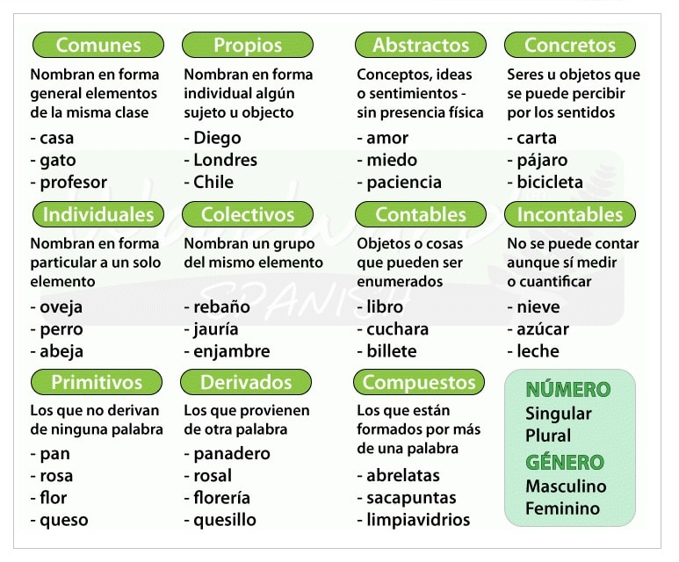**Recuerda …** Los sustantivos

1. **De los textos leídos anteriormente, escribe los tipos de sustantivos encontrados y clasifícalos a continuación.**

|  |  |  |  |  |
| --- | --- | --- | --- | --- |
| Propio | Concreto | Abstracto | Individual | Colectivo |
|  |  |  |  |  |

1. **¿Qué aprendiste?**

**______________________________________________________________________________________________________________________________________________________________________________________________________________________________________________________________________________________________________________________________________________________________________________________________________________________**

NO TE OLVIDES: REVISAR TU GUÍA (SOLUCIONARIO AL FINAL DE ESTE ACHIVO), PERFORAR TU GUÍA Y ARCHIVARLA EN LA CARPETA O ESCRIBIR RESULTADOS EN TU CUADERNO.

**Actividad:** ahora apliquemos lo aprendido, te invito a contesta este ticket de salida, el cual posee dos preguntas basadas en lo trabajado en la guía n°3. La respuesta escríbelas en tu cuaderno y la revisión puedes hacer con su solucionario (se encuentra en páginas finales).

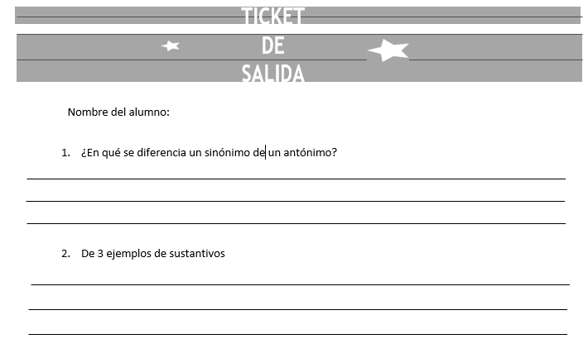

**SOLUCIONARIO GUÍA COMPRENSIÓN LECTORA N°9**

**LENGUAJE Y COMUNICACIÓN**

**4° BÁSICO**

Estimado alumno/a: a continuación, se presenta el solucionario de la guía de comprensión lectora n°9, te ayudara para que revises de manera correcta tus respuestas

1.- ¿Han existido alguna vez los peritios?

No, son animales inventados

2.- ¿A qué animal se parecía su cabeza?

A un ciervo)

3.- ¿Cómo era su sombra?

Como la de un hombre

4.- ¿Qué tenían que hacer para ser perdonados?

Hacer que coincidieran las sombras

5.- ¿De qué se alimentaban los peritios?

De tierra seca

_______________________________________________________

**SOLUCIONARIO GUÍA N°3**

**LENGUAJE Y COMUNICACIÓN**

**4° BASICO**

Estimado alumno/a: a continuación, se presenta el solucionario de la guía desarrollada n° 3, te ayudara para que revises de manera correcta tus respuestas

1. **Organiza los acontecimientos del relato en sus tres momentos.**

|  |  |  |
| --- | --- | --- |
| Inicio | Desarrollo | Desenlace |
| Una vaca se escapó del establo con la cuerda a rastras, se puso a pastar y apareció un lobo. | El lobo aulló y le dijo que la iba comer, a lo que la vaca le propuso seguir pastando y atarla a él por si tenía la tentación de escapar. El lobo ató la cuerda en su pata y la vaca echó a correr con el lobo tras ella aullando. | El campesino salió a ver qué ocurría, corto la soga y libero a la vaca. El lobo se quedó sin cenar y sorprendido de la vaca. De igual forma escapo sano y salvo. |

1. **Elige a uno de los personajes, dibújalo y descríbelo física y psicológicamente.**

Vaca: grande, robusta, con mucha fuerza, le gustaba comer hierbas y es muy astuta.

1. **Lee y completa.** 
   1. **Identifica en el texto tres adjetivos y busca un antónimo para cada uno de ellos.**

Adjetivo: Indica la cualidad del sustantivo (dicen como son). Siempre acompañan a un nombre, concordando en género y numero. Ejemplo: El libro **pequeño**.

Antónimo: son palabras que tienen un significado opuesto o contrario entre sí. Ejemplo: alegre = triste

Ejemplo: divertido : aburrido

Rojo : pálido

gracioso : desagradable

**2.¿Qué sucedería si cambiaras los adjetivos del texto por sus antónimos?** Explica.

Respuesta: cambiaria todo el sentido del texto, ya que se diría lo contrario de lo que se está hablando.

1. **copia cada oración sustituyendo la palabra destacada por otra opuesta.**

Ejemplo: A Gonzalo y a mi hermano lo botó una **enorme** ola

 A Gonzalo y a mi hermano lo botó una **pequeña** ola

Hay **POCAS** algas en la playa

Mi hermano es muy **SERIO**

Gonzalo es el niño más **HOLGAZÁN** de la clase

La mermelada que hace Teresa en la playa es muy **AMARGA**

1. **Copia** nuevamente **las oraciones** anteriores, pero ahora **sustituyendo** las **palabras destacadas** por un **sinónimo.**

* Hay **ABUNDANTES** algas en la playa
* Mi hermano es **DIVERTIDO**
* Gonzalo es el niño más **APLICADO** de la clase
* La mermelada que hace Teresa en la playa es muy **AZUCARADA**

**Recuerda …** Los sustantivos

1. **De los textos leídos anteriormente, escribe los tipos de sustantivos encontrados y clasifícalos a continuación.**

|  |  |  |  |  |
| --- | --- | --- | --- | --- |
| Propio | Concreto | Abstracto | Individual | Colectivo |
| Gonza | Soga | Diversión | Vaca | Plantas marinas |

1. **¿Qué aprendiste?**

RESPUESTA: sustantivos, adjetivos, sinónimos, antónimos etc.

**SOLUCIONARIO TICKET DE SALIDA**

**LENGUAJE Y COMUNICACIÓN**

**4° BÁSICO**

Estimado alumno/a: a continuación, se presenta el solucionario del ticket de salida, te ayudara para que revises de manera correcta tus respuestas

* 1. El sinonimo son las palabras que suenan y se escriben distinto y significan lo mismo. Los antonimos son palabras que significan lo contrario de otra.
  2. Sustantivos propios, concretos y colectivos.

|  |
| --- |
| ¡Excelente trabajo!  Ya finalizaste todas las actividades, lograste adquirir nuevos conocimientos, aprender de los errores y reforzar conocimientos que ya tenías. Es hora de descansar y compartir con tu familia. |